2.09 Internes Benachrichtigungssystem (passiver Mailer)
Projectile beinhaltet ein internes Benachrichtigungssystem. Die Funktion zum Empfangen der internen Benachrichtigungen (passiver Mailer) ist Bestandteil der Basisversion. Mit Hilfe dieser Funktion werden die zugestellten Nachrichten angezeigt und können zum Lesen geöffnet werden. Darüber hinaus werden die Mails auch im persönlichen Kalender (Termin-Plugin) angezeigt.
Tipp: Mehr zu diesem Thema erfahren Sie im Abschnitt 2.11.01 Mailsystem Mailer und im 3.04.1 Mailsystem Mailer.
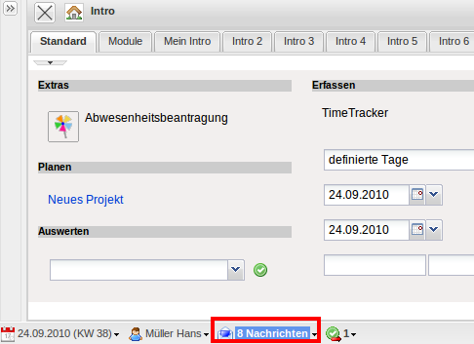
Über die Anzeige der Nachrichten in der Status-Leiste sehen Sie Ihre offenen Nachrichten und können direkt auf sie zugreifen.

